ANHANGUERA EDUCACIONAL
Curso Superior de Tecnologia em DevOps
PROJETO INTEGRADO
Sistema Web de Gerenciamento de Biblioteca Universitária Digital
Rodrigo Tenorio Cavalcanti da Silva
Itapevi — São Paulo
2026

Rodrigo Tenorio Cavalcanti da Silva
PROJETO INTEGRADO
Sistema Web de Gerenciamento de Biblioteca Universitária Digital
Curso | Tecnologia em DevOps
Disciplina | Projeto Integrado Inovação — DevOps
Instituição | Anhanguera Educacional
Semestre | 1º Semestre de 2026
Data de Entrega | Abril de 2026

Itapevi — São Paulo
2026

SUMÁRIO
1 INTRODUÇÃO 4
2 DESENVOLVIMENTO 5
2.1 Tarefa 1 — Diagrama de Classes UML 5
2.2 Tarefa 2 — Modelo Entidade-Relacionamento 9
2.3 Tarefa 3 — Scripts SQL 13
2.4 Tarefa 4 — Redes e Sistemas Distribuídos 19
2.5 Tarefa 5 — Infraestrutura Ágil com Docker 23
3 CONSIDERAÇÕES FINAIS 27
REFERÊNCIAS 28

1 INTRODUÇÃO
A crescente demanda por sistemas de informação integrados e escaláveis impõe ao profissional de tecnologia o desafio de unir competências de análise, modelagem, desenvolvimento e infraestrutura em um único projeto coeso. O presente trabalho materializa essa convergência ao propor uma solução completa para o Sistema Web de Gerenciamento de Biblioteca Universitária Digital, desenvolvida no contexto do Projeto Integrado do Curso de Tecnologia em DevOps da Anhanguera Educacional.
A situação-problema apresentada retrata um cenário real e recorrente em instituições de ensino superior: uma biblioteca com acervo superior a 50.000 títulos distribuídos em três unidades físicas — Campus Central, Campus Norte e Campus Sul — cujo controle ainda é realizado por meio de fichas manuais, planilhas Excel descentralizadas e um sistema desktop legado sem capacidade de integração ou acesso remoto. Essa fragmentação gera inconsistências de dados, duplicidade de registros, impossibilidade de consulta em tempo real e ineficiência operacional generalizada.
A solução proposta adota uma arquitetura distribuída em três camadas, containerizada com Docker e sustentada por um banco de dados MySQL normalizado até a Terceira Forma Normal (3FN). O sistema permite consulta online do acervo completo, reserva e renovação de livros via web, controle automatizado de empréstimos e multas, gerenciamento de múltiplos perfis de usuário e geração de relatórios gerenciais em tempo real.
Este relatório documenta, em cinco seções de desenvolvimento, as decisões técnicas, os artefatos produzidos e as justificativas metodológicas que sustentam cada entregável: o Diagrama de Classes UML, o Modelo Entidade-Relacionamento, os scripts SQL completos, a arquitetura de rede distribuída e a infraestrutura de containerização com Docker. A abordagem integra os conhecimentos das disciplinas de Análise Orientada a Objetos, Modelagem de Dados, Banco de Dados, Redes e Sistemas Distribuídos e Infraestrutura Ágil.
O trabalho foi desenvolvido individualmente, com rigor técnico e atenção às boas práticas de engenharia de software, tendo como referência principal o enunciado do Projeto Integrado e os materiais de apoio das disciplinas cursadas no semestre.

2 DESENVOLVIMENTO

2.1 Tarefa 1 — Diagrama de Classes UML

2.1.1 Contextualização e Metodologia
A modelagem orientada a objetos constitui a base conceitual sobre a qual todo o sistema repousa. Segundo Booch, Rumbaugh e Jacobson (2006), o Diagrama de Classes UML representa a estrutura estática de um sistema, evidenciando as classes, seus atributos, métodos e os relacionamentos que as conectam. Para o Sistema de Biblioteca Universitária Digital, o diagrama foi concebido para capturar com precisão as regras de negócio estabelecidas no enunciado, incorporando classes complementares e padrões de design que elevam a qualidade técnica da solução.

2.1.2 Classes Modeladas
O diagrama é composto por sete classes obrigatórias e cinco classes complementares, organizadas em dois grupos funcionais: o núcleo transacional e as entidades de suporte ao acervo. A seguir, o Quadro 1 apresenta as classes obrigatórias e suas principais características:
Classe | Tipo | Atributos-chave | Métodos (mín. 3 por classe)
Livro | Concreta | isbn, titulo, anoPublicacao, numeroPaginas | calcularDisponibilidade(), getAutores(), adicionarExemplar(), atualizarMetadados()
Exemplar | Concreta | numeroTombo, status: Enum, condicao | emprestar(), devolver(), estaDisponivel(), atualizarCondicao()
Usuario | Abstrata | matricula, email, ativo, nome | login(), getHistoricoEmprestimos(), calcularLimiteEmprestimos()
Aluno | Concreta | curso, semestre (herda de Usuario) | renovar(), getEmprestimosAtivos(), verificarPendencias()
Professor | Concreta | departamento, limite=10 (herda de Usuario) | solicitarReserva(), getEmprestimosAtivos(), verificarPendencias()
Funcionario | Concreta | setor, cargo (herda de Usuario) | registrarDevolucao(), getEmprestimosAtivos(), verificarPendencias()
Emprestimo | Concreta | dataEmprestimo, dataPrevistaDev, status: Enum | renovar(), calcularMulta(), registrarDevolucao(), calcularDiasAtraso()
Reserva | Concreta | posicaoFila, dataExpiracao, status: Enum | confirmarDisponibilidade(), cancelar(), notificarDisponibilidade(), estaExpirada()
Multa | Concreta | valor: decimal, diasAtraso, status: Enum | calcularValor(), registrarPagamento(), gerarComprovante(), aplicarDesconto()
Unidade | Concreta | nome, codigo, endereco, telefone | getDisponiveis(), calcularOcupacao(), estaAberta(), getExemplaresPorLivro()
Quadro 1 — Classes do Diagrama UML com atributos e métodos. Fonte: elaboração própria (2026).

2.1.3 Herança e Polimorfismo
A classe Usuario foi modelada como classe abstrata, pois não deve ser instanciada diretamente. Dela derivam três subclasses concretas — Aluno, Professor e Funcionario —, cada qual com atributos e comportamentos específicos. O Aluno possui limite de cinco empréstimos simultâneos e atributos de curso e semestre; o Professor possui limite de dez empréstimos e atributo de departamento; o Funcionario possui limite de três empréstimos e atributos de setor e cargo. Essa estrutura hierárquica permite o uso de polimorfismo nas operações de controle de limite, calculadas dinamicamente pelo método calcularLimiteEmprestimos() herdado da classe base.

2.1.4 Relacionamentos N:M e Classes Associativas
Um livro pode ter múltiplos autores, e um autor pode ter escrito múltiplos livros — caracterizando um relacionamento N:M. Da mesma forma, um livro pode pertencer a múltiplas categorias e uma categoria pode abranger múltiplos livros. Nesses casos, a UML recomenda o uso de classes associativas. A classe Livro_Autor, além de resolver o N:M, armazena atributos próprios do vínculo: ordemAutoria (para exibição bibliográfica correta) e tipoContribuicao (autor, organizador, tradutor). Analogamente, Livro_Categoria armazena o grau de relevância da associação.

2.1.5 Encapsulamento e Visibilidade
Todos os atributos foram declarados como privados (–), seguindo o princípio do encapsulamento. O acesso externo é realizado exclusivamente por métodos públicos (+), garantindo integridade dos dados. Métodos internos de validação, compartilhados entre subclasses, foram declarados como protegidos (#), permitindo herança sem exposição desnecessária. Essa distinção foi explicitamente representada no diagrama, conforme a notação UML padronizada pela OMG (2017).

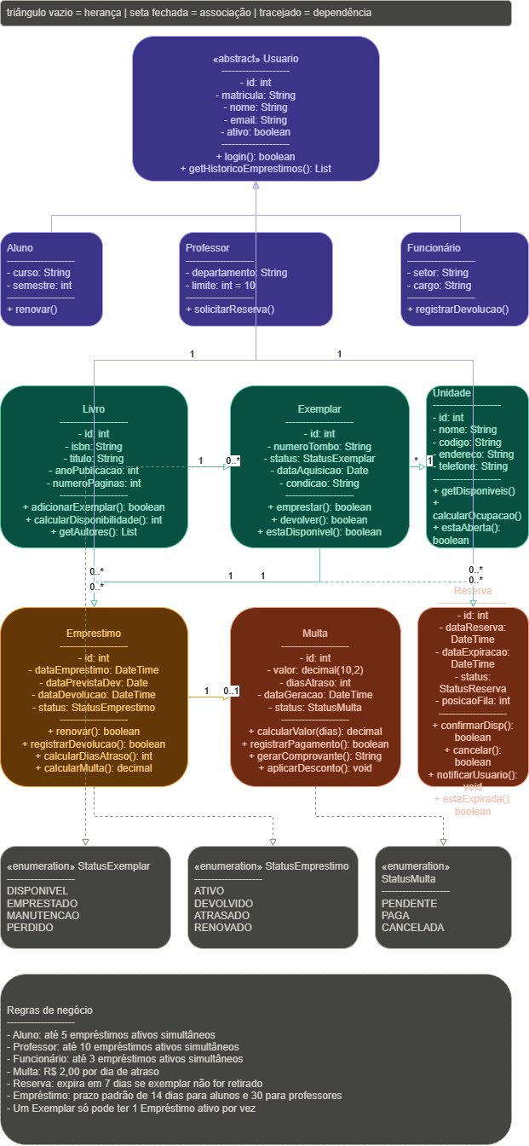
Figura 1 — Diagrama de Classes UML: núcleo do sistema. Fonte: elaboração própria, Draw.io (2026).

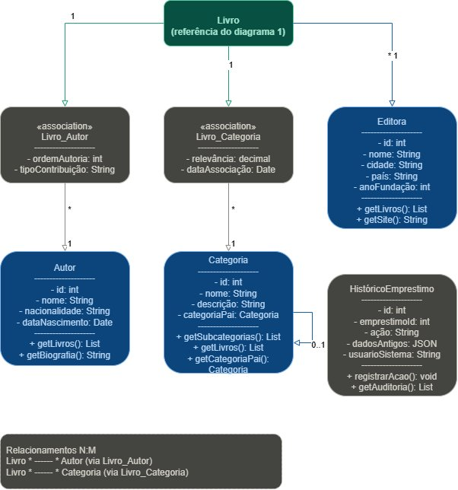
Figura 2 — Diagrama de Classes UML: classes de suporte e associativas. Fonte: elaboração própria, Draw.io (2026).

2.2 Tarefa 2 — Modelo Entidade-Relacionamento

2.2.1 Metodologia de Modelagem
O Modelo Entidade-Relacionamento (MER) foi desenvolvido com base na metodologia de Chen (1976), posteriormente aprimorada pelo modelo relacional de Codd (1970). A ferramenta utilizada foi o Draw.io, que permite a criação visual do Diagrama Entidade-Relacionamento (DER) com notação Crow's Foot e exportação em alta resolução. A normalização foi conduzida progressivamente até a Terceira Forma Normal (3FN), garantindo ausência de anomalias de inserção, atualização e exclusão, seguindo as etapas descritas por Date (2004).

2.2.2 Entidades e Atributos
O modelo é composto por treze entidades, organizadas em três camadas funcionais: entidades de suporte (sem chaves estrangeiras), entidades do acervo e entidades transacionais. O Quadro 2 apresenta a documentação completa de cada entidade:
Entidade | Atributos-chave | Tipo PK | Restrições relevantes
IDIOMA | id, nome, codigo_iso | INT AI | codigo_iso UNIQUE NOT NULL
EDITORA | id, nome, cidade, pais | INT AI | nome NOT NULL
CATEGORIA | id, nome, categoria_pai_id (FK) | INT AI | auto-relacionamento (subcategorias)
UNIDADE | id, nome, codigo, endereco | INT AI | codigo UNIQUE NOT NULL
AUTOR | id, nome, nacionalidade, data_nascimento | INT AI | nome NOT NULL
LIVRO | id, isbn, titulo, editora_id (FK), idioma_id (FK) | INT AI | isbn UNIQUE, ON DELETE RESTRICT
USUARIO | id, tipo (ENUM), matricula, email, limite_emprestimos | INT AI | matricula UNIQUE, email UNIQUE
EXEMPLAR | id, numero_tombo, status (ENUM), livro_id (FK), unidade_id (FK) | INT AI | numero_tombo UNIQUE
EMPRESTIMO | id, data_emprestimo, data_prevista_dev, usuario_id (FK), exemplar_id (FK) | INT AI | ON DELETE RESTRICT
MULTA | id, valor, dias_atraso, status (ENUM), emprestimo_id (FK) | INT AI | valor CHECK > 0
RESERVA | id, posicao_fila, status (ENUM), usuario_id (FK), livro_id (FK) | INT AI | ON DELETE CASCADE
LIVRO_AUTOR | livro_id (FK) + autor_id (FK) | Composta | ordem_autoria, tipo_contribuicao
LIVRO_CATEGORIA | livro_id (FK) + categoria_id (FK) | Composta | relevancia DECIMAL(3,2)
Quadro 2 — Entidades, atributos e restrições do MER. Fonte: elaboração própria (2026).

2.2.3 Cardinalidades dos Relacionamentos
Os relacionamentos foram estabelecidos com base nas regras de negócio do enunciado. Os principais vínculos e suas respectivas cardinalidades são:
- EDITORA (1) ──── (0..*) LIVRO: uma editora publica zero ou mais livros; cada livro pertence a exatamente uma editora.
- LIVRO (1) ──── (0..*) EXEMPLAR: um livro pode ter zero ou mais cópias físicas; cada exemplar é de exatamente um livro.
- UNIDADE (1) ──── (0..*) EXEMPLAR: uma unidade armazena zero ou mais exemplares; cada exemplar está em exatamente uma unidade.
- USUARIO (1) ──── (0..*) EMPRESTIMO: um usuário pode ter zero ou mais empréstimos; cada empréstimo pertence a exatamente um usuário.
- EXEMPLAR (1) ──── (0..*) EMPRESTIMO: um exemplar pode ter histórico de múltiplos empréstimos; cada empréstimo refere-se a exatamente um exemplar.
- EMPRESTIMO (1) ──── (0..1) MULTA: um empréstimo pode gerar zero ou uma multa; cada multa está associada a exatamente um empréstimo.
- LIVRO (*) ──── (*) AUTOR via LIVRO_AUTOR: relacionamento N:M com classe associativa.
- LIVRO (*) ──── (*) CATEGORIA via LIVRO_CATEGORIA: relacionamento N:M com atributo de relevância.

2.2.4 Justificativa da Normalização
A tabela USUARIO ilustra a aplicação da normalização. Na 1FN, garantiu-se que cada atributo é atômico — o tipo de usuário foi transformado em coluna ENUM('aluno','professor','funcionario'). Na 2FN, verificou-se que todos os atributos não-chave dependem completamente da chave primária id. Na 3FN, eliminou-se a dependência transitiva entre tipo e limite_emprestimos, solucionada pela coluna limite_emprestimos com valores padrão diferenciados por tipo — escolha justificada pela estabilidade dos limites e ganho de performance nas consultas.

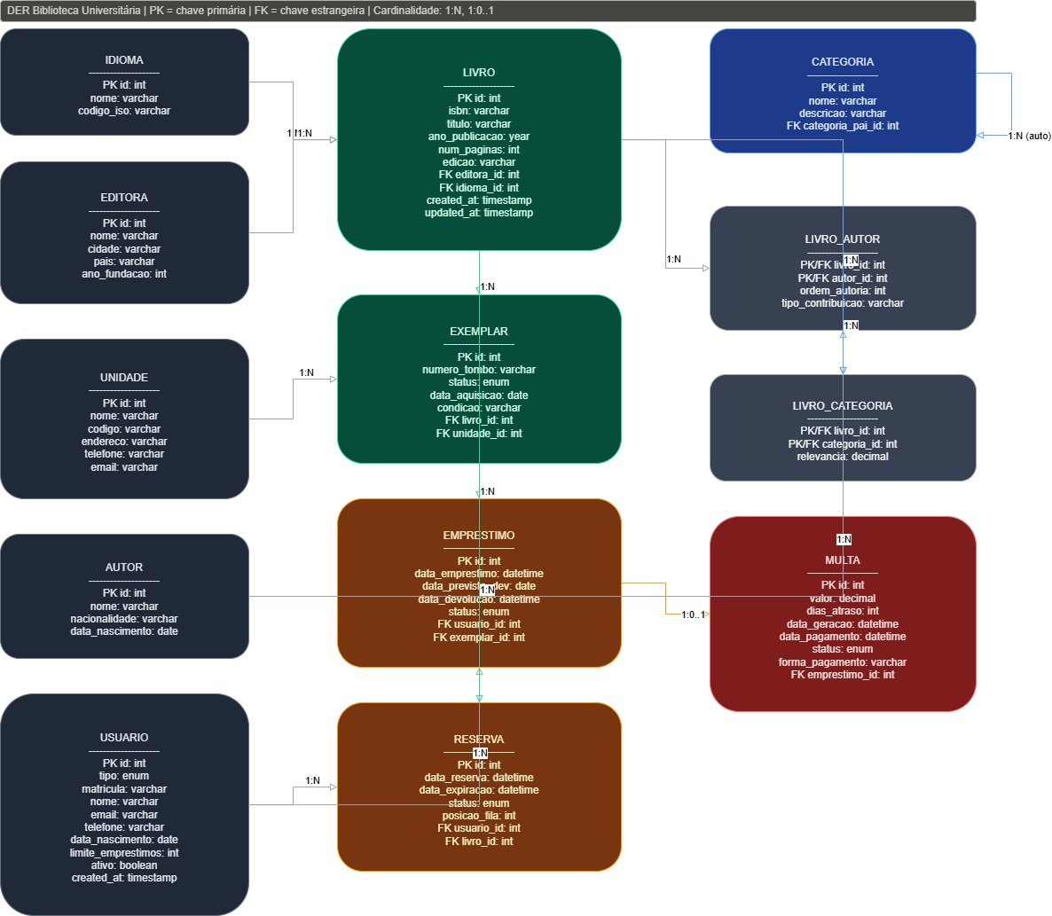
Figura 3 — Diagrama Entidade-Relacionamento (DER) completo com 13 entidades. Fonte: elaboração própria, Draw.io (2026).

2.3 Tarefa 3 — Scripts SQL

2.3.1 Configuração do Ambiente
O banco de dados foi implementado no MySQL 8.0, utilizando o engine InnoDB para todas as tabelas, o charset utf8mb4 (suporte completo a Unicode) e o collation utf8mb4_unicode_ci. A escolha do InnoDB justifica-se pelo suporte nativo a transações ACID, chaves estrangeiras com integridade referencial e row-level locking, essenciais para um sistema multiusuário distribuído.

2.3.2 Scripts DDL — Definição de Estrutura
Os scripts DDL criam as 13 tabelas do modelo normalizado, com declaração explícita de chaves primárias, chaves estrangeiras com cláusulas ON UPDATE e ON DELETE, constraints de domínio e índices estratégicos para otimização de consultas frequentes. A seguir, exemplos representativos das principais tabelas:

CREATE TABLE livro (
id INT AUTO_INCREMENT PRIMARY KEY,
isbn VARCHAR(13) NOT NULL UNIQUE,
titulo VARCHAR(200) NOT NULL,
ano_publicacao YEAR,
num_paginas INT,
editora_id INT,
idioma_id INT,
created_at TIMESTAMP DEFAULT CURRENT_TIMESTAMP,
updated_at TIMESTAMP DEFAULT CURRENT_TIMESTAMP ON UPDATE CURRENT_TIMESTAMP,
FOREIGN KEY (editora_id) REFERENCES editora(id) ON UPDATE CASCADE ON DELETE RESTRICT,
FOREIGN KEY (idioma_id) REFERENCES idioma(id) ON UPDATE CASCADE ON DELETE SET NULL,
INDEX idx_titulo (titulo),
INDEX idx_isbn (isbn)
) ENGINE=InnoDB DEFAULT CHARSET=utf8mb4;

CREATE TABLE exemplar (
id INT AUTO_INCREMENT PRIMARY KEY,
numero_tombo VARCHAR(20) NOT NULL UNIQUE,
status ENUM('disponivel','emprestado','manutencao','perdido') DEFAULT 'disponivel',
data_aquisicao DATE NOT NULL,
livro_id INT NOT NULL,
unidade_id INT NOT NULL,
FOREIGN KEY (livro_id) REFERENCES livro(id) ON DELETE RESTRICT,
FOREIGN KEY (unidade_id) REFERENCES unidade(id) ON DELETE RESTRICT,
INDEX idx_disp_unidade (unidade_id, status) -- índice composto Consulta 1
) ENGINE=InnoDB DEFAULT CHARSET=utf8mb4;

2.3.3 Scripts DML — Inserção de Dados
Os scripts DML populam o banco com dados realistas e coerentes, respeitando a ordem de inserção imposta pelas dependências entre chaves estrangeiras. Foram inseridos: 3 unidades, 5 editoras, 4 idiomas, 11 categorias (incluindo subcategorias), 7 autores, 8 livros, 16 exemplares distribuídos entre as três unidades, 5 usuários (2 alunos, 2 professores, 1 funcionário), 5 empréstimos (sendo 1 em atraso para acionar o trigger de multa automática de R$ 2,00/dia) e 2 reservas ativas.
Nota: os scripts DDL e DML completos (1.027 linhas, incluindo todas as 13 tabelas, dados de teste, views, triggers e events) estão disponíveis no arquivo biblioteca_FINAL.sql, entregue em conjunto com este relatório. Os trechos apresentados neste documento são representativos das principais estruturas e decisões de implementação.

2.3.4 Views para Relatórios Gerenciais
Três views foram criadas para encapsular consultas recorrentes, simplificando o acesso às informações gerenciais e garantindo consistência nos relatórios:

-- View 1: Empréstimos ativos com dados consolidados e valor de multa projetado
CREATE VIEW vw_emprestimos_ativos AS
SELECT u.nome AS usuario, u.tipo, l.titulo AS livro,
e.data_emprestimo, e.data_prevista_devolucao,
DATEDIFF(e.data_prevista_devolucao, CURDATE()) AS dias_restantes,
CASE WHEN e.data_prevista_devolucao < CURDATE()
THEN DATEDIFF(CURDATE(), e.data_prevista_devolucao) * 2.00
ELSE 0.00 END AS valor_multa_projetado,
un.nome AS unidade
FROM emprestimo e
JOIN usuario u ON e.usuario_id = u.id
JOIN exemplar x ON e.exemplar_id = x.id
JOIN livro l ON x.livro_id = l.id
JOIN unidade un ON x.unidade_id = un.id
WHERE e.status IN ('ativo','atrasado');

2.3.5 Triggers de Automação
Quatro triggers foram implementados para garantir a consistência automática dos dados, sem depender de lógica na camada de aplicação — estratégia que protege a integridade mesmo em acessos diretos ao banco:

-- Trigger 1: Marcar empréstimo como 'atrasado' automaticamente
CREATE TRIGGER trg_verificar_atraso
BEFORE UPDATE ON emprestimo FOR EACH ROW
BEGIN
IF NEW.status = 'ativo' AND NEW.data_prevista_devolucao < CURDATE() THEN
SET NEW.status = 'atrasado';
END IF;
END;

-- Trigger 2: Gerar multa (R$ 2,00/dia) ao devolver com atraso
CREATE TRIGGER trg_gerar_multa
AFTER UPDATE ON emprestimo FOR EACH ROW
BEGIN
IF NEW.data_devolucao IS NOT NULL AND OLD.data_devolucao IS NULL
AND NEW.data_devolucao > NEW.data_prevista_devolucao THEN
INSERT INTO multa (emprestimo_id, valor, dias_atraso, status)
VALUES (NEW.id,
DATEDIFF(NEW.data_devolucao, NEW.data_prevista_devolucao) * 2.00,
DATEDIFF(NEW.data_devolucao, NEW.data_prevista_devolucao),
'pendente');
END IF;
END;

2.3.6 Events para Automação Programada
Dois events foram criados para executar tarefas de manutenção automaticamente, sem intervenção manual:

-- Event 1: Expirar reservas vencidas — executa diariamente
CREATE EVENT evt_verificar_reservas_expiradas
ON SCHEDULE EVERY 1 DAY STARTS CURRENT_TIMESTAMP
DO UPDATE reserva SET status = 'expirada'
WHERE status = 'ativa' AND data_expiracao < NOW();

-- Event 2: Atualizar empréstimos atrasados — executa diariamente
CREATE EVENT evt_atualizar_atrasos
ON SCHEDULE EVERY 1 DAY STARTS CURRENT_TIMESTAMP
DO UPDATE emprestimo SET status = 'atrasado'
WHERE status = 'ativo' AND data_prevista_devolucao < CURDATE();

2.3.7 Consultas SQL Obrigatórias
As cinco consultas obrigatórias foram desenvolvidas com JOINs múltiplos, funções de agregação, subconsultas e expressões condicionais CASE, demonstrando domínio avançado da linguagem SQL:
Consulta 1 — Exemplares disponíveis por unidade

SELECT l.titulo, GROUP_CONCAT(DISTINCT a.nome SEPARATOR ', ') AS autores,
l.isbn, un.nome AS unidade, ex.numero_tombo AS localizacao
FROM exemplar ex
JOIN livro l ON ex.livro_id = l.id
JOIN livro_autor la ON l.id = la.livro_id
JOIN autor a ON la.autor_id = a.id
JOIN unidade un ON ex.unidade_id = un.id
WHERE ex.status = 'disponivel' AND un.codigo = 'BCC'
GROUP BY l.id, l.titulo, l.isbn, un.nome, ex.numero_tombo
ORDER BY l.titulo;

Consulta 2 — 5 livros mais emprestados nos últimos 6 meses

SELECT l.titulo, GROUP_CONCAT(DISTINCT a.nome SEPARATOR ', ') AS autores,
COUNT(e.id) AS total_emprestimos
FROM livro l
JOIN exemplar ex ON l.id = ex.livro_id
JOIN emprestimo e ON ex.id = e.exemplar_id
JOIN livro_autor la ON l.id = la.livro_id
JOIN autor a ON la.autor_id = a.id
WHERE e.data_emprestimo >= DATE_SUB(CURDATE(), INTERVAL 6 MONTH)
GROUP BY l.id, l.titulo
ORDER BY total_emprestimos DESC LIMIT 5;

Consulta 3 — Usuários com empréstimos em atraso e multa calculada

SELECT u.nome AS usuario, u.matricula, u.tipo, u.email,
l.titulo AS livro, e.data_prevista_devolucao,
DATEDIFF(CURDATE(), e.data_prevista_devolucao) AS dias_atraso,
DATEDIFF(CURDATE(), e.data_prevista_devolucao) * 2.00 AS valor_multa,
un.nome AS unidade
FROM emprestimo e
JOIN usuario u ON e.usuario_id = u.id
JOIN exemplar x ON e.exemplar_id = x.id
JOIN livro l ON x.livro_id = l.id
JOIN unidade un ON x.unidade_id = un.id
WHERE e.status = 'atrasado'
ORDER BY dias_atraso DESC, valor_multa DESC;

Consulta 4 — Histórico completo de empréstimos de um usuário

SELECT l.titulo, GROUP_CONCAT(DISTINCT a.nome SEPARATOR ', ') AS autor,
e.data_emprestimo, e.data_prevista_devolucao, e.data_devolucao,
CASE
WHEN e.data_devolucao IS NULL AND e.data_prevista_devolucao < CURDATE()
THEN 'EM ATRASO'
WHEN e.data_devolucao IS NULL THEN 'ATIVO'
WHEN e.data_devolucao > e.data_prevista_devolucao THEN 'DEVOLVIDO COM ATRASO'
ELSE 'DEVOLVIDO'
END AS status, un.nome AS unidade
FROM emprestimo e
JOIN usuario u ON e.usuario_id = u.id
JOIN exemplar x ON e.exemplar_id = x.id
JOIN livro l ON x.livro_id = l.id
JOIN livro_autor la ON l.id = la.livro_id
JOIN autor a ON la.autor_id = a.id
JOIN unidade un ON x.unidade_id = un.id
LEFT JOIN multa m ON e.id = m.emprestimo_id AND m.status = 'paga'
WHERE u.matricula = '2024001'
GROUP BY e.id ORDER BY e.data_emprestimo DESC;

Consulta 5 — Livros que nunca foram emprestados (subconsulta)

SELECT l.titulo, l.isbn, l.ano_publicacao,
GROUP_CONCAT(DISTINCT a.nome SEPARATOR ', ') AS autores,
GROUP_CONCAT(DISTINCT c.nome SEPARATOR ', ') AS categorias
FROM livro l
LEFT JOIN livro_autor la ON l.id = la.livro_id
LEFT JOIN autor a ON la.autor_id = a.id
LEFT JOIN livro_categoria lc ON l.id = lc.livro_id
LEFT JOIN categoria c ON lc.categoria_id = c.id
WHERE l.id NOT IN (
SELECT DISTINCT x.livro_id
FROM emprestimo e JOIN exemplar x ON e.exemplar_id = x.id
)
GROUP BY l.id, l.titulo, l.isbn, l.ano_publicacao
ORDER BY l.titulo;

2.4 Tarefa 4 — Redes e Sistemas Distribuídos

2.4.1 Arquitetura em Três Camadas
A arquitetura proposta para o sistema distribuído de biblioteca segue o padrão de três camadas (three-tier architecture), conforme descrito por Tanenbaum e Van Steen (2016). Esse modelo separa responsabilidades em camadas independentes, favorecendo escalabilidade, manutenibilidade e tolerância a falhas — requisitos explícitos do enunciado.
Camada | Componentes | Tecnologia | Função
Apresentação | Navegadores web, dispositivos móveis, app desktop | HTML5, CSS3, JavaScript | Interface do usuário, consumo da API REST
Aplicação | Servidores Apache + PHP por unidade (BCC, BCN, BCS) | PHP 8.2, Apache 2.4, Redis | Lógica de negócio, autenticação, regras de acesso, cache local
Dados | MySQL 8.0 com replicação Binlog Master-Slave | MySQL 8.0, InnoDB | Persistência, integridade, sincronização entre unidades
Quadro 3 — Arquitetura em três camadas do sistema distribuído. Fonte: elaboração própria (2026).

2.4.2 Sincronização de Dados entre Unidades
O maior desafio técnico de um sistema distribuído com três unidades geograficamente separadas é garantir consistência dos dados sem sacrificar disponibilidade. A solução adota replicação MySQL com Binlog, na qual a Biblioteca Central (BCC) opera como nó Master e as unidades Norte (BCN) e Sul (BCS) como Slaves. Para resolver conflitos de escrita simultânea — por exemplo, dois funcionários em unidades diferentes tentando emprestar o mesmo exemplar —, utiliza-se locking otimista com verificação atômica:

UPDATE exemplar
SET status = 'emprestado'
WHERE id = ? AND status = 'disponivel';
-- Se rows_affected = 0, outro nó processou primeiro → negar empréstimo

Essa abordagem garante atomicidade sem bloqueio prolongado, mantendo a performance mesmo sob carga elevada no início dos semestres letivos.

2.4.3 Tolerância a Falhas
Cada unidade é projetada para operar em modo offline quando a conexão com os demais nós é interrompida. Os dados locais continuam sendo gravados e, ao restabelecer a conexão, o mecanismo de replicação sincroniza automaticamente as diferenças usando binary logs do MySQL. Um sistema de heartbeat monitora a disponibilidade de cada nó a cada 30 segundos, acionando alertas ao administrador em caso de falha. Em caso de falha do Master, um Slave pode ser promovido (failover) automaticamente para assumir o papel principal.

2.4.4 Protocolos de Comunicação
Protocolo | Camada | Uso no sistema
HTTPS / TLS 1.3 | Aplicação / Apresentação | Comunicação cliente-servidor com criptografia ponta a ponta
REST / JSON | Aplicação | API entre serviços internos e interface web; sincronização entre unidades
MySQL Replication (Binlog) | Aplicação | Sincronização de dados entre as três unidades em tempo real
SSH | Aplicação | Administração remota segura dos servidores de cada unidade
TCP/IP | Transporte / Rede | Transporte confiável de todos os dados entre os nós distribuídos
Quadro 4 — Protocolos de comunicação utilizados. Fonte: elaboração própria (2026).

2.4.5 Fluxo pelo Modelo OSI — Reserva Remota de Livro
Para ilustrar o funcionamento das camadas de rede, descreve-se o fluxo completo quando um aluno acessa remotamente o sistema para reservar um livro:
Camada OSI | Nome | Ação no cenário
7 | Aplicação | Navegador envia requisição HTTPS POST /api/reservas com payload JSON {livro_id: 5, usuario_id: 2}
6 | Apresentação | TLS 1.3 realiza handshake, negocia cipher suite e criptografa os dados da requisição
5 | Sessão | Sessão HTTPS estabelecida; cookie de sessão autentica o usuário junto ao servidor
4 | Transporte | TCP estabelece conexão na porta 443 via three-way handshake (SYN → SYN-ACK → ACK)
3 | Rede | Pacotes IP roteados pela internet até o IP público do servidor da unidade escolhida
2 | Enlace de Dados | Frames Ethernet/Wi-Fi com endereço MAC; CRC garante integridade no enlace local
1 | Física | Bits transmitidos como sinais elétricos no cabo ou ondas de rádio no Wi-Fi
Quadro 5 — Fluxo da requisição de reserva pelas 7 camadas OSI. Fonte: elaboração própria com base em Forouzan (2010).
No servidor, o Apache recebe a requisição, o PHP valida a sessão e as regras de negócio, inicia uma transação MySQL, verifica disponibilidade, insere a reserva e retorna JSON ao cliente. O caminho de retorno percorre as mesmas camadas em ordem inversa.

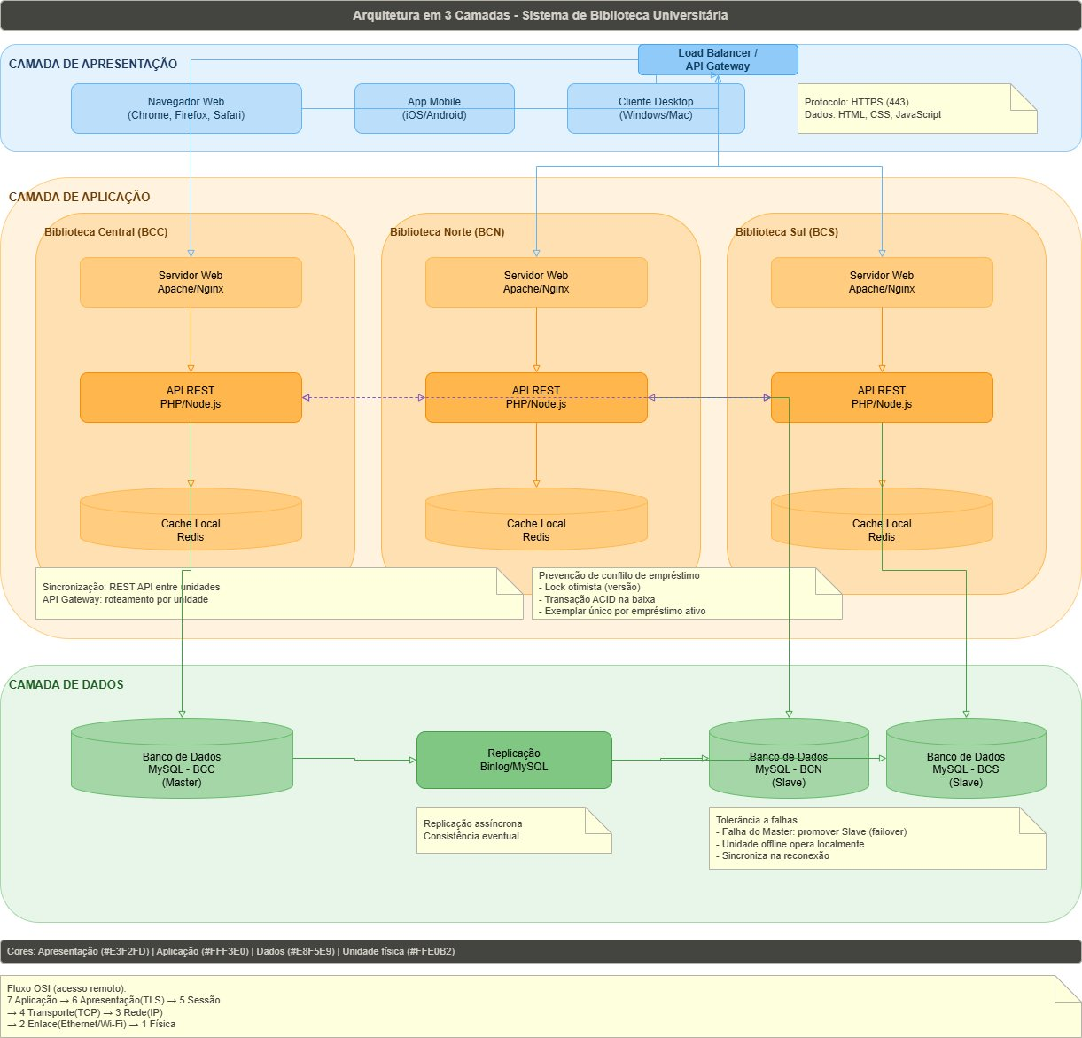
Figura 4 — Diagrama de arquitetura distribuída em 3 camadas. Fonte: elaboração própria, Draw.io (2026).

2.5 Tarefa 5 — Infraestrutura Ágil com Docker

2.5.1 Justificativa da Containerização
A containerização com Docker representa um dos pilares da cultura DevOps, eliminando a clássica incompatibilidade entre ambientes de desenvolvimento, teste e produção. Conforme Mouat (2016), containers garantem que o software execute de forma idêntica em qualquer máquina que possua o Docker instalado — princípio conhecido como "build once, run anywhere". Para o sistema de biblioteca, essa abordagem é especialmente relevante dada a necessidade de implantação consistente nas três unidades distribuídas geograficamente.

2.5.2 Estrutura do Projeto Docker
A infraestrutura foi organizada em uma estrutura de diretórios clara e bem documentada, separando código-fonte, configurações, scripts SQL e logs:

05_DOCKER_INFRAESTRUTURA/
├── Dockerfile # Imagem personalizada Apache + PHP 8.2
├── docker-compose.yml # Orquestração: web + db + phpmyadmin
├── .env # Variáveis de ambiente (não versionável)
├── src/
│ ├── index.php # Página principal com estatísticas em tempo real
│ ├── health_check.php # Endpoint de monitoramento (retorna JSON)
│ └── config/db_config.php
├── sql/
│ └── 01-init.sql # Schema executado automaticamente no boot
└── logs/apache2/ # Volumes para logs persistentes

2.5.3 Dockerfile — Imagem Personalizada
O Dockerfile parte da imagem oficial php:8.2-apache e adiciona as extensões e configurações necessárias para o sistema de biblioteca:

FROM php:8.2-apache

LABEL maintainer="Rodrigo Tenorio Cavalcanti da Silva"
LABEL description="Sistema de Biblioteca Universitaria - Apache/PHP/MySQL"
LABEL version="1.0.0"

# Instalar dependencias do sistema
RUN apt-get update && apt-get install -y \
libpng-dev libjpeg-dev libfreetype6-dev libzip-dev unzip curl \
&& rm -rf /var/lib/apt/lists/*

# Instalar extensoes PHP necessarias (php, php-mysqli conforme enunciado)
RUN docker-php-ext-configure gd --with-freetype --with-jpeg \
&& docker-php-ext-install -j$(nproc) mysqli pdo pdo_mysql gd zip

# Habilitar mod_rewrite e headers
RUN a2enmod rewrite headers

# Configurar DocumentRoot explicitamente (requisito do enunciado)
ENV APACHE_DOCUMENT_ROOT=/var/www/html
RUN echo '<Directory /var/www/html>\
\
Options Indexes FollowSymLinks\
\
AllowOverride All\
\
Require all granted\
\
</Directory>' > /etc/apache2/conf-available/custom.conf \
&& a2enconf custom

# Configurar timezone do PHP
RUN echo "date.timezone=America/Sao_Paulo" > /usr/local/etc/php/conf.d/timezone.ini

# Health check automatico
HEALTHCHECK --interval=30s --timeout=10s --start-period=5s --retries=3 \
CMD curl -f http://localhost/health_check.php || exit 1

EXPOSE 80
CMD ["apache2-foreground"]

2.5.4 Docker Compose — Orquestração de Serviços
O docker-compose.yml orquestra três serviços integrados, com dependências de saúde (healthcheck) configuradas para garantir que o serviço web só inicie após o banco de dados estar completamente operacional:
Serviço | Imagem | Porta exposta | Função
web | Dockerfile personalizado | 8080 (HTTP) | Servidor Apache + PHP com a aplicação
db | mysql:8.0 | 3307 | Banco de dados com inicialização automática via SQL
phpmyadmin | phpmyadmin/phpmyadmin | 8081 | Interface web de administração do banco
Quadro 6 — Serviços Docker e suas configurações. Fonte: elaboração própria (2026).

2.5.5 Página PHP e Health Check
A página index.php conecta-se ao banco via PDO, exibe a data/hora do servidor em tempo real (atualizada a cada segundo via JavaScript) e apresenta estatísticas dinâmicas do sistema: total de livros, exemplares disponíveis, empréstimos ativos e usuários cadastrados. A seguir, o trecho principal da página:

<?php
// Configuracoes iniciais — index.php
date_default_timezone_set('America/Sao_Paulo');
header('Content-Type: text/html; charset=utf-8');

// Variaveis de ambiente injetadas pelo Docker
$db_host = getenv('DB_HOST') ?: 'db';
$db_name = getenv('DB_NAME') ?: 'biblioteca_universitaria';
$db_user = getenv('DB_USER') ?: 'biblioteca_user';
$db_pass = getenv('DB_PASS') ?: 'biblioteca_pass_secure_2026';

// Conexao PDO com tratamento de excecao
try {
$pdo = new PDO(
"mysql:host=$db_host;dbname=$db_name;charset=utf8mb4",
$db_user, $db_pass,
[PDO::ATTR_ERRMODE => PDO::ERRMODE_EXCEPTION]
);
$db_connected = true;

// Estatisticas em tempo real do banco de dados
$stats = $pdo->query("
SELECT
(SELECT COUNT(*) FROM livro) AS total_livros,
(SELECT COUNT(*) FROM exemplar WHERE status='disponivel') AS disponiveis,
(SELECT COUNT(*) FROM usuario WHERE ativo=1) AS usuarios_ativos,
(SELECT COUNT(*) FROM emprestimo WHERE status IN ('ativo','atrasado'))
AS emprestimos_ativos
")->fetch();
} catch (PDOException $e) {
$db_connected = false;
$db_error = $e->getMessage();
}

// Data/hora do servidor (atualizada via JavaScript a cada segundo)
$server_time = date('d/m/Y H:i:s');
echo "<h1>Sistema de Biblioteca Universitaria Digital</h1>";
echo "<p>Data/Hora do Servidor: <strong>$server_time</strong></p>";
?>

<!-- Atualizacao automatica do relogio via JavaScript -->
<script>
setInterval(() => {
document.getElementById('clock').innerText = new Date().toLocaleString('pt-BR');
}, 1000);
</script>

O endpoint health_check.php retorna JSON estruturado com o status de cada componente (PHP e banco de dados), compatível com sistemas de monitoramento como Prometheus e Grafana, além de ser utilizado pelo HEALTHCHECK do Docker para verificar a saúde do container.

2.5.6 Comandos de Implantação (README)
O arquivo README.md documenta o processo completo de implantação em etapas sequenciais:

# 1. Navegar até a pasta do projeto
cd 05_DOCKER_INFRAESTRUTURA

# 2. Construir as imagens e iniciar os containers
docker compose up -d --build

# 3. Verificar status dos serviços
docker compose ps

# 4. Acessar a aplicação
# Aplicação: http://localhost:8080
# phpMyAdmin: http://localhost:8081
# Health: http://localhost:8080/health_check.php

# 5. Parar os containers
docker compose down

O volume Docker mapeado (./src:/var/www/html) permite editar o código PHP localmente e ver as mudanças refletidas imediatamente no container, sem necessidade de rebuild da imagem — acelerando o ciclo de desenvolvimento local.

3 CONSIDERAÇÕES FINAIS
O desenvolvimento do Sistema Web de Gerenciamento de Biblioteca Universitária Digital permitiu a integração prática dos conhecimentos adquiridos ao longo do semestre nas disciplinas de Análise Orientada a Objetos, Modelagem de Dados, Banco de Dados, Redes e Sistemas Distribuídos e Infraestrutura Ágil. A experiência de convergir esses saberes em um único projeto coeso evidencia a natureza interdisciplinar da profissão de desenvolvedor DevOps.
Do ponto de vista técnico, os principais aprendizados consolidados foram: a modelagem orientada a objetos com herança e classes associativas, que fundamenta decisões de design que impactam diretamente a qualidade do banco de dados; a normalização relacional até a 3FN, que elimina redundâncias e garante integridade; o uso de triggers, events e views em SQL, que transfere regras de negócio para o nível de dados, tornando o sistema mais robusto; os conceitos de sistemas distribuídos, particularmente os desafios de consistência e tolerância a falhas em redes de múltiplos nós; e a containerização com Docker, que resolve o problema de portabilidade e reprodutibilidade de ambientes.
A solução proposta atende integralmente aos requisitos do enunciado — consulta online do acervo, reserva e renovação de livros, controle de empréstimos com multas automáticas, múltiplos perfis de usuário, relatórios gerenciais e arquitetura distribuída — e incorpora diferenciais técnicos como quatro triggers de automação, dois events programados, três views gerenciais, health check para monitoramento de containers e orquestração via docker-compose com três serviços integrados.
Como trabalhos futuros, identificam-se oportunidades de evolução: implementação de autenticação JWT para a API REST, integração com sistemas de envio de e-mail para notificações automáticas de vencimento de empréstimos, desenvolvimento de dashboard analítico com gráficos de uso do acervo, e implementação de pipeline CI/CD com GitHub Actions para automatizar testes e implantação. Essas extensões, embora fora do escopo atual, foram contempladas na arquitetura proposta, que foi projetada para suportá-las sem refatorações estruturais.
Conclui-se que o Projeto Integrado cumpriu seu propósito pedagógico de simular um desafio real do mercado de trabalho, exigindo não apenas conhecimento técnico isolado, mas a capacidade de integrá-lo de forma crítica, criativa e profissional — competências essenciais ao perfil de um desenvolvedor DevOps contemporâneo.

REFERÊNCIAS
BOOCH, G.; RUMBAUGH, J.; JACOBSON, I. UML: guia do usuário. 2. ed. Rio de Janeiro: Elsevier, 2006.
CHEN, P. P. The entity-relationship model: toward a unified view of data. ACM Transactions on Database Systems, v. 1, n. 1, p. 9-36, mar. 1976.
CODD, E. F. A relational model of data for large shared data banks. Communications of the ACM, v. 13, n. 6, p. 377-387, jun. 1970.
DATE, C. J. Introdução a sistemas de bancos de dados. 8. ed. Rio de Janeiro: Elsevier, 2004.
DOCKER INC. Docker documentation: overview. Disponível em: https://docs.docker.com. Acesso em: abr. 2026.
FOROUZAN, B. A. Comunicação de dados e redes de computadores. 4. ed. Porto Alegre: AMGH, 2010.
MOUAT, A. Using Docker: developing and deploying software with containers. Sebastopol: O'Reilly Media, 2016.
MYSQL. MySQL 8.0 reference manual. Disponível em: https://dev.mysql.com/doc/refman/8.0. Acesso em: abr. 2026.
OMG — Object Management Group. OMG Unified Modeling Language (OMG UML). Version 2.5.1. Needham: OMG, 2017. Disponível em: https://www.omg.org/spec/UML/2.5.1. Acesso em: abr. 2026.
PHP GROUP. PHP 8.2 manual. Disponível em: https://www.php.net/manual. Acesso em: abr. 2026.
TANENBAUM, A. S.; VAN STEEN, M. Sistemas distribuídos: princípios e paradigmas. 2. ed. São Paulo: Pearson Prentice Hall, 2016.

